**国庆假期复习卷**

**一、单选题**

1．能量以各种不同的形式呈现在人们面前，我们通过化学反应等方式可以实现不同形式的能量间的转化。下列叙述错误的是

A．同温同压下，在光照和点燃条件下的相同

B．化学键断裂和形成时的能量变化是化学反应中能量变化的主要原因

C．水能、风能、潮汐能天然气均属于可再生能源

D．化学家借助太阳能产生的电能和热能，用空气和水成功地合成了氨气，该过程中电能转化为化学能

2．已知化学反应：  的能量变化如图所示，下列叙述正确的是

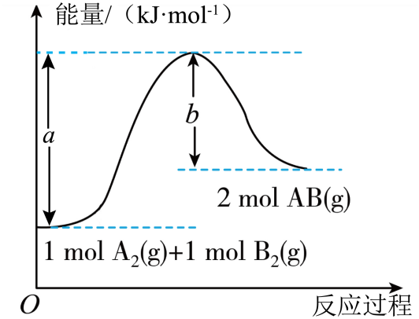

A．加入催化剂，该反应的反应热变小

B．每形成2 mol A-B，吸收b kJ能量

C．该反应正反应的活化能大于

D．  ，

3．热化学离不开实验，更离不开对反应热的研究。下列有关说法正确的是

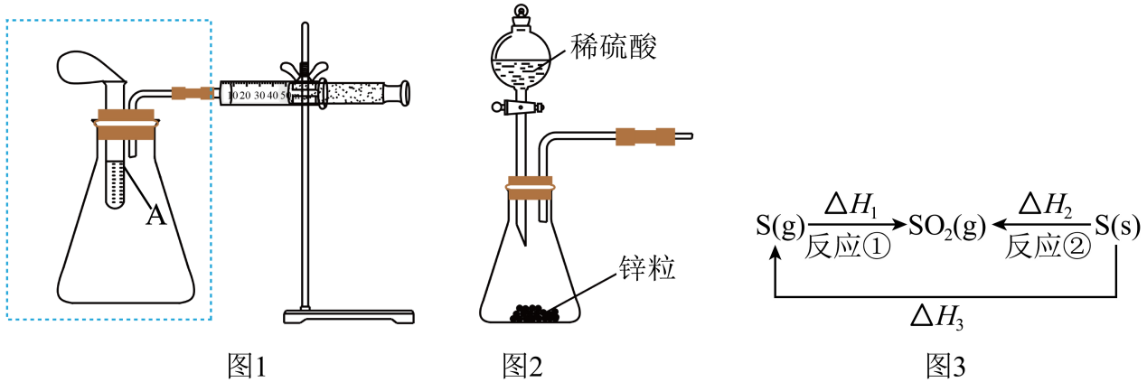

A．由图3可知，△*H1*小于△*H2*

B．将图1虚线框中的装置换为图2装置，若注射器的活塞右移，说明锌粒和稀硫酸的反应为放热反应

C．向图1的试管A中加入某一固体和液体，若注射器的活塞右移，说明A中发生了放热反应

D．由图3可知，△*H3*=△*H1*+△*H2*

4．下列有关热化学方程式书写与对应表述均正确的是

A．稀硫酸与 溶液反应：

B．在10lkPa下的燃烧热 则水分解的热化学方程式为

C．的燃烧热 则有   

D．已知9.6g硫粉与11.2g铁粉混合加热生成 17.6g FeS 时放出 19.12kJ热量， 则 

5．酸碱中和反应是一个典型的放热反应，在测定中和热的实验中，下列叙述正确的是

A．将50mL0.55mol/LNaOH溶液与50mL0.50mol/L盐酸改为50mL0.65mol/LNaOH溶液与50mL0.60mol/L盐酸，所得中和热的数值保持不变

B．测定中和反应反应热的实验中，混合溶液的温度不再变化时，该温度为终止温度

C．测了盐酸溶液温度的温度计未洗涤立马测定氢氧化钠溶液的温度，会使得△H偏小

D．实验中可使用相同浓度的氨水替代氢氧化钠溶液

6．假设反应体系的始态为甲，中间态为乙，终态为丙，它们之间的变化如图所示。则下列说法正确的是

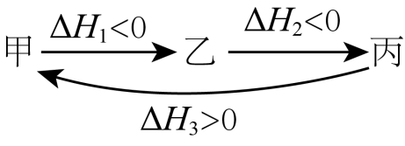A．一定大于 B．

C． D．

7．“接触法制硫酸”的核心反应是  ，因在催化剂表面与接触而得名，反应过程示意图如下。下列说法正确的是

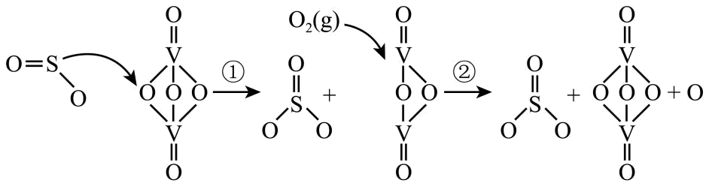

A．和都属于酸性氧化物，通到溶液中都会产生白色沉淀

B．增加的浓度对上述反应的速率影响不明显，说明反应②是快反应

C．是催化剂，整个过程没有参与反应

D．过程中反应物所含化学键的键能之和大于生成物所含化学键的键能之和

8．在溶液中存在平衡：   ，下列说法错误的

A．增大浓度，可实现的完全转化

B．适当地升高温度，有利于提高[的平衡转化率

C．适当地增大浓度，平衡常数保持不变

D．该反应的能量变化与的能量变化相符

9．对于可逆反应，下列图像正确的是

A．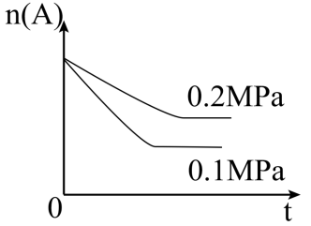 B．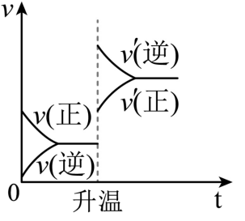

C．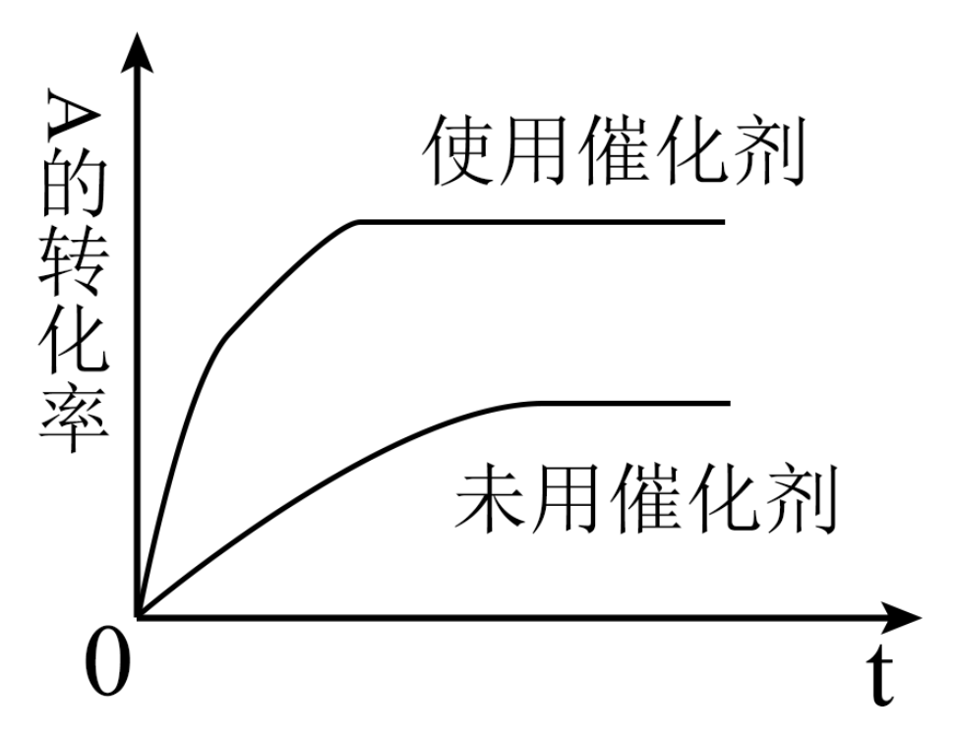 D．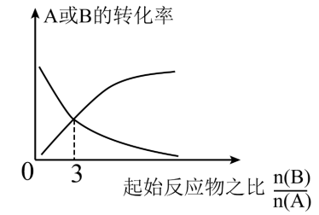

10．如图，向1 L恒容密闭容器中充入2 mol NO和1 mol ，发生反应  kJ/mol，下列说法正确的是

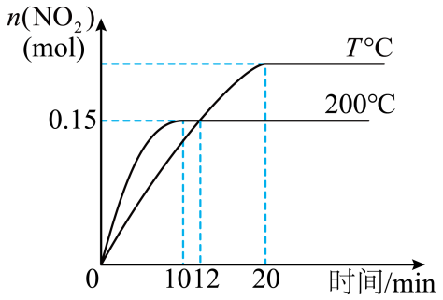A．，

B．200℃时，0~10min内

C．12分钟时，200℃和T℃下该反应化学平衡常数恰好相等

D．若起始时向容器中充入4 mol NO和2 mol，则200℃平衡后，NO的物质的量小于3.7 mol

11．下列示意图表示正确的是

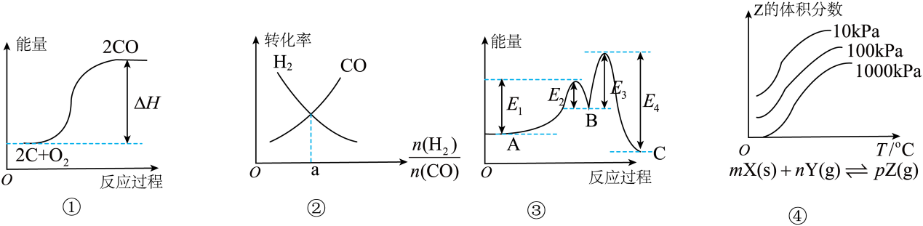

A．图①表示碳的燃烧热

B．图②表示在恒温恒容的密闭容器中，按不同投料比充入和进行反应，由图可知

C．已知稳定性顺序：B<A<C，某反应由两步反应A→B→C构成，反应过程中的能量变化曲线如③图

D．由图④可知：该反应在低温下可自发进行

**二、填空题**

12．比较下列反应热的大小：

(1)已知反应H2(g)＋I2(g)⇌2HI(g)　ΔH1和反应H2(g)＋I2(s)⇌2HI(g)　ΔH2，则ΔH2 (填“>”“<”或“=”)ΔH1。

(2)二氧化碳加氢制甲醇的总反应可表示为CO2(g)＋3H2(g)=CH3OH(g)＋H2O(g)　ΔH，一般认为通过如下步骤来实现。

①CO2(g)＋H2(g)=CO(g)＋H2O(g)　ΔH1；②CO(g)＋2H2(g)=CH3OH(g)　ΔH2；

体系能量变化如图所示。

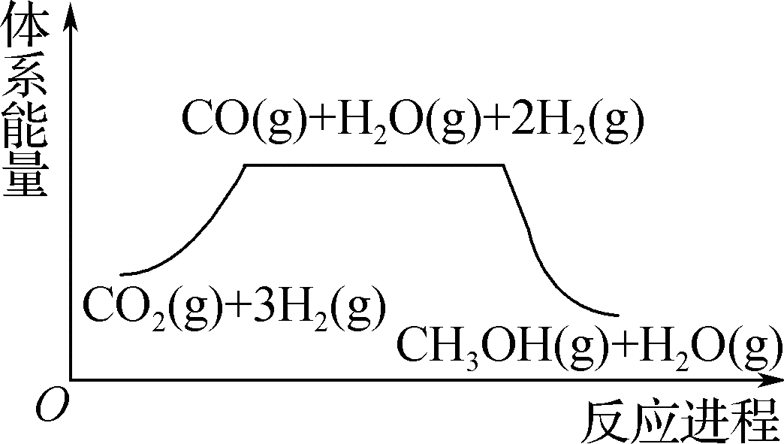则ΔH1 (填“>”“<”或“=”)ΔH2。

(3)335 ℃时，在恒容密闭容器中，1 mol C10H18(l)催化脱氢的反应过程如下。

反应Ⅰ：C10H18(l)=C10H12(l)＋3H2(g)　ΔH1

反应Ⅱ：C10H12(l)=C10H8(l)＋2H2(g)　ΔH2

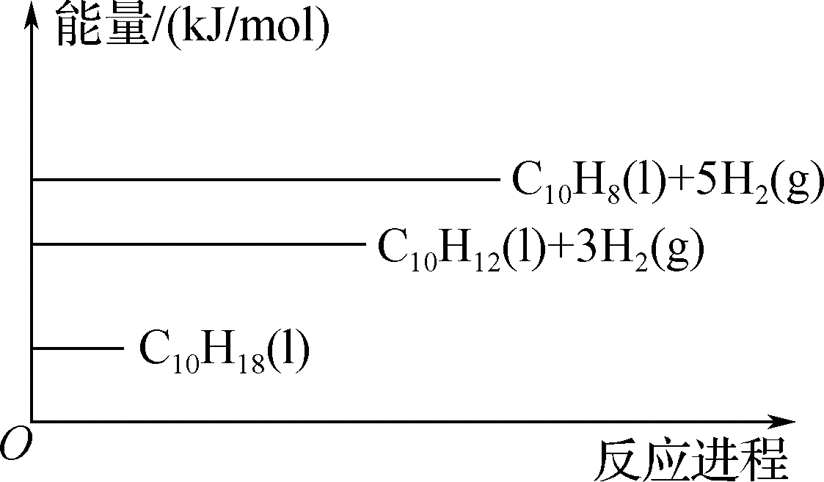则ΔH1 0、ΔH2 0。

13．化学反应速率和限度与生产、生活密切相关。

．某温度下，2L恒容密闭容器中，X、Y、Z三种气体物质的物质的量随反应时间的变化曲线如图1所示。

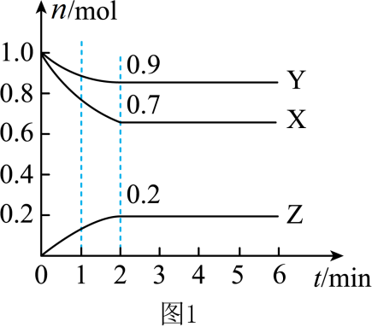

(1)从反应开始到2min，用X的浓度变化表示的平均反应速率为 。

(2)在2min时，向容器中通入氩气(容器体积不变)，X的反应速率将 (填“变大”“不变”或“变小”)。

(3)一定条件下，将1molY和3molX通入2L的恒容密闭容器中，10min后达到化学平衡，测得X的物质的量为2.4mol，则Y的转化率是 。

(4)下列能说明该反应达到平衡状态的是 (填字母序号)。

a．X、Y、Z三种气体的浓度相等

b．混合气体的总质量不随时间变化

c．混合气体的密度不随时间变化

d．单位时间内消耗X和Z的物质的量之比为3：2

．探究一定条件下反应物浓度对硫代硫酸钠()与硫酸反应速率的影响。

【查阅资料】

a．易溶于水，能与硫酸发生反应：。

b．浊度计用于测量浑浊度的变化。产生的沉淀越多，浑浊度(单位为NTU)值越大。进行如表所示的5个实验，分别测量混合后溶液达到相同浑浊度的过程中，浑浊度随时间的变化，实验①~⑤所得数据如图2曲线①~⑤所示：

|  |  |  |  |  |  |
| --- | --- | --- | --- | --- | --- |
| 实验编号 | 溶液 | | 溶液 | | 蒸馏水 |
|  | V/mL |  | V/mL | V/mL |
| ① | 0.1 | 1.5 | 0.1 | 3.5 | 10 |
| ② | 0.1 | 2.5 | 0.1 | 3.5 | 9 |
| ③ | 0.1 | 3.5 | 0.1 | 3.5 | x |
| ④ | 0.1 | 3.5 | 0.1 | 2.5 | 9 |
| ⑤ | 0.1 | 3.5 | 0.1 | 1.5 | 10 |

实验数据：

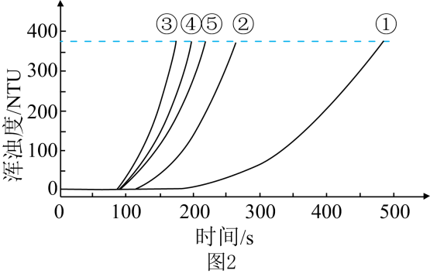

【分析与解释】

(5)实验③中， 。

(6)通过比较①、②、③与③、④、⑤两组实验，可推断：反应物浓度的改变对与硫酸反应的化学反应速率的影响，溶液浓度的改变影响更大。该推断的证据是 。

14．甲烷在日常生活及有机合成中用途广泛，某实验小组研究甲烷在高温下气相裂解反应的原理及其应用。

已知：①  

②  

(1)裂解反应的 。

(2)在某密闭容器中投入，在不同条件下发生反应：。实验测得平衡时的物质的量随温度、压强的变化如图所示。

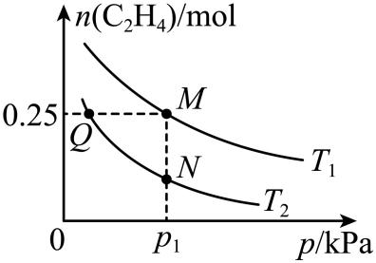

①M点时，的转化率为 ；温度： (填“>”、“<”或“=”)。

②M、N、Q三点的平衡常数由大到小的顺序为 。

③M点对应的压强平衡常数 (以分压表示，分压=总压×物质的量分数，整理出含的最简表达式)。

④若向M点对应平衡体系中再充入、和，此时平衡向 (填“正反应”或“逆反应”)方向移动。

(3)在恒温恒容条件下，充入一定量，发生反应。下列能判断该反应达到平衡状态的是 (填字母)。a． b．的体积分数不再改变

c．混合气体的密度不再改变

d．同一时间内，消耗，生成

15．实现碳中和的目标要对能源结构进行转型，研究清洁能源替代化石能源。

(1)CO2加氢对实现“碳中和”有重大意义。CO2加氢反应的热化学方程式如下：

反应Ⅰ：CO2(g)+3H2(g)CH3OH(g)+H2O(g)     △*H1*=-24.7kJ/mol

反应Ⅱ：CO2(g)+H2(g)CO(g)+H2O(g)    △*H2*=+35.7kJ/mol

反应Ⅲ：CO2(g)+3H2(g)CH3OCH3(g)+H2O(g)    △*H3*=-60.8kJ/mol

CO2催化加氢体系中，部分反应的ln*Kp*与温度(T)关系如图所示：

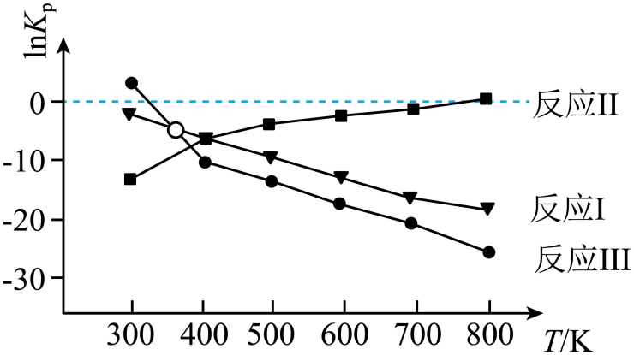

①300K时，反应进行趋势最大的是 (填“Ⅰ”、“Ⅱ”或“Ⅲ”)。

②2CH3OH(g)CH3OCH3(g)+H2O(g)     △*H*= kJ/mol。

③在一定条件下，反应Ⅱ的正逆反应速率方程：v(正)=k正x(CO2)x(H2)，v(逆)=k逆x(CO)x(H2O)(k正、k逆分别为正逆反应速率常数，只与温度有关，x为物质的量分数)。达到平衡后，升高温度，k正增大的倍数 k逆增大的倍数(填“＞”、“＜”或“=”)。

(2)生物质是清洁的可再生资源。在生物质气化过程中，发生以下反应：

CxHyOz(生物质)合成气(CO+CO2+H2)+焦油

反应Ⅳ.C(s)+H2O(g)CO(g)+H2(g)    △*H4*=+131.7kJ/mol

反应Ⅴ.C(s)+CO(g)2CO(g)    △*H5*=+167.4kJ/mol

反应Ⅵ.CO(g)+H2O(g)CO2(g)+H2(g)     △*H6*=-35.7kJ/mol

控制反应体系总压为200kPa、水蒸气分压为20kPa，其他条件相同，温度对气体产率影响如图所示：

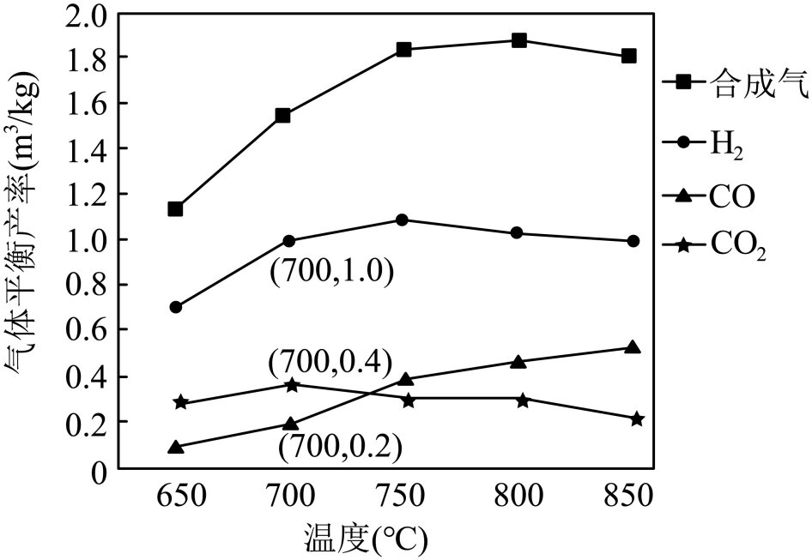

①若保持温度与总压不变，调高水蒸气分压，则反应V平衡常数 (填“增大”、“减小”或“不变”)，体系中 (填“增大”、“减小”或“不变”)。

②从平衡移动角度分析温度高于750℃后H2平衡产率几乎不变的原因为 。

③温度为700℃时，反应Ⅵ平衡常数*Kp*= (用分压替代平衡常数中的物质的量浓度